不留毒！營養師獨家蔬果清潔術公開
鉅亨網新聞中心(來源：華人健康網)2014-12-01 08:30

想讓孩子吃進最棒的營養，該怎麼做才不會反而將農藥吃下肚呢？其實運用家裡的自來水，就能有理想的清潔效果啦！以下根據不同的蔬果種類，一步步教你清洗、處理，跟著營養師一起做吧！
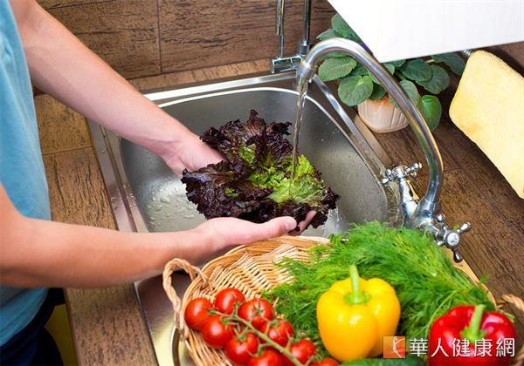
【蔬菜的正確清潔&處理術】
蔬菜先以清水粗略清洗後，放在洗菜籃裡用流水（打開水龍頭後呈現一條細細的小水流量即可）連續沖洗10分鐘，最後以大量清水再洗一次。尤其是生菜及帶皮吃的水果一定要徹底清洗乾淨。
葉菜類：小白菜、青江菜、油菜
1.接近根部約1公分處先切除，這裡最容易聚集農藥。
2.一葉葉剝開用流水沖洗乾淨，尤其接近根部的地方要特別注意。
3.烹煮前切成適當大小，放入滾水快速燙煮或油炒即可。
包心菜類：大白菜、青花菜、高麗菜
1.買回家後放置室溫下通風處存放2～3天，可使多餘農藥分解揮發。
2.剝除容易殘留農藥的外葉，再一一剝開葉片。
3.將菜葉放在流水下沖洗。
4.切成適當大小，快速燙煮或油炒便可食用。
根莖蔬菜類：芹菜、蔥、馬鈴薯、地瓜
1.以海綿或軟毛刷，將蔬菜放在流水下刷洗外皮。
2.以削皮刀刮除外皮。
3.再次以流水沖洗乾淨。
4.此類食材較耐久煮，切成適口大小後很適合用來燉煮。
瓜果豆類蔬菜：番茄、茄子、甜椒、胡瓜、苦瓜、甜豆、四季豆
1.表面有凹凸處可搭配海綿或軟毛刷，置於流水下輕輕刷洗。
2.不須去皮的甜椒、茄子及小黃瓜、豆類等食材（甜椒、茄子去除果蒂，豆莢類撕除老筋），再次以流水沖洗乾淨。
3.大黃瓜、瓠瓜等瓜果，削除薄薄一層外皮、切適當大小後即可烹煮。
【水果的正確清潔＆處理術】
去皮水果：香蕉、木瓜、柑橘類
1.以流動清水將外皮清洗乾淨。（可配合海綿刷洗）
2.擦乾水分後，剝除外皮即可。
3.需要削皮的水果，如水梨、柿子，只須削除薄薄一層表皮即可。
連皮食用水果：葡萄、聖女小番茄、草莓
1.成串的葡萄先用剪刀一顆顆剪下。將這類水果放入濾水籃裡。
2.放在水龍頭下以流動的水輕輕搓洗乾淨。
3.小番茄及草莓等需要去除蒂頭的，摘除後再次用水沖洗。
貼心叮嚀：
這類水果雖然是去除外皮才食用，但為避免剝皮時手上殘留有果皮的農藥及污垢，事先沖洗乾淨再去皮最好。
文章出自於台灣廣廈：《打造不過敏體質！6色食材》一書

